OKUL ÇAĞI ÇOCUKLARINDA MENÜ PLANLAMA İLKELERİ

Yeterli ve dengeli beslenme anne karnında başlayarak tüm yaşam sürecinde gereklidir. Bunun yanı sıra 6-17 yaş arasındaki bireylerin yeterli ve dengeli beslenmesi, ilerleyen yaşlarda beslenmeye bağlı oluşabilecek sağlık risklerinin azaltılmasında (obezite, hipertansiyon, Tip 2 diyabet vb.) ve okul başarısının artmasında (bilişsel fonksiyonlar, akademik beceri vb.) etkilidir. Büyüme sürecinde olan okul çağı çocuklarında ve ergenlerde günlük enerji ve besin ögesi gereksinmelerinin sağlanması gerekmektedir. Günlük enerji ve besin ögelerinin yeterli ve dengeli bir şekilde karşılanabilmesi için, bu dönem çocuklarının tüketmeleri gereken besinlerin iyi kalitede ve yeterli miktarlarda olması önem taşımaktadır.
Çocuklar günün yaklaşık 6-8 saatini eğitim almak için okulda geçirmektedir. Bu durum, günlük almaları gereken enerji ve besin ögesi gereksinimlerinin bir kısmının okullarda verilen toplu beslenme hizmetlerinden (kantin, yemek hizmetleri vs.) karşılanması anlamına gelmektedir. Toplu beslenme hizmetleri kapsamında sağlıklı beslenme ilkelerine uygun menülerin planlanması, besin ögesi ihtiyaçlarının karşılanması, bunun yanı sıra sağlıklı beslenme alışkanlıkları kazandıracak eğitimlerin verilmesi de önem teşkil etmektedir.

Besin Gruplarına Göre Besinlerin Standart Porsiyon Ölçüleri ve Miktarları
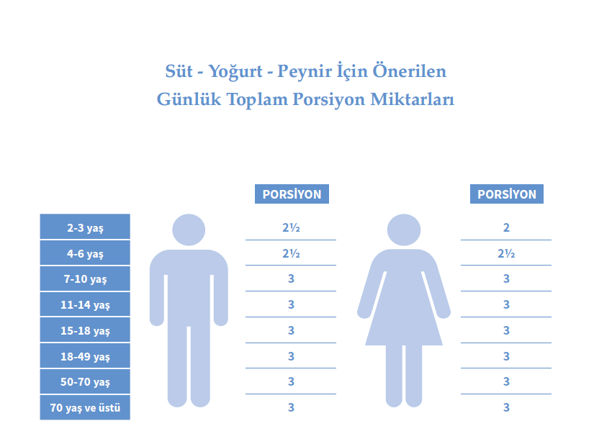

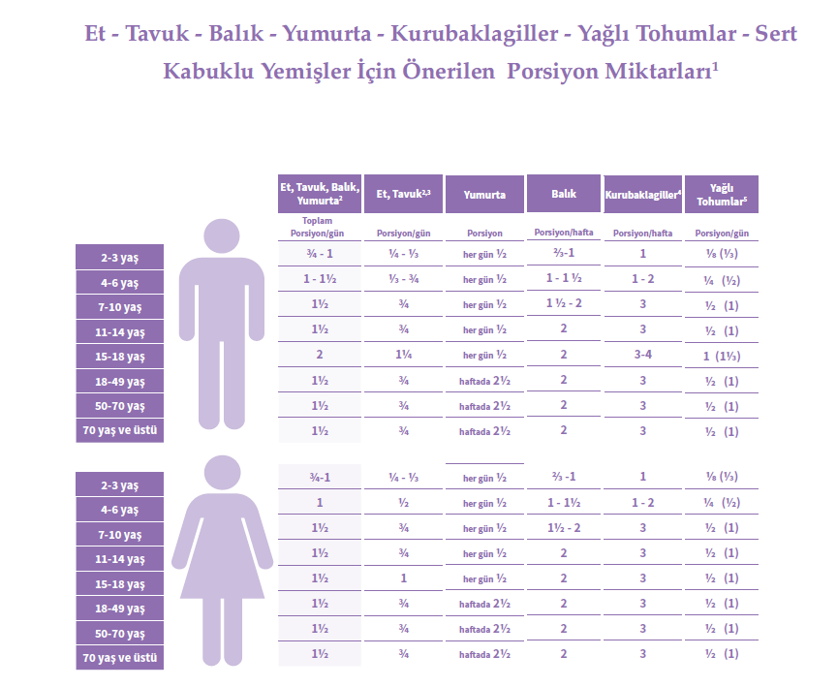
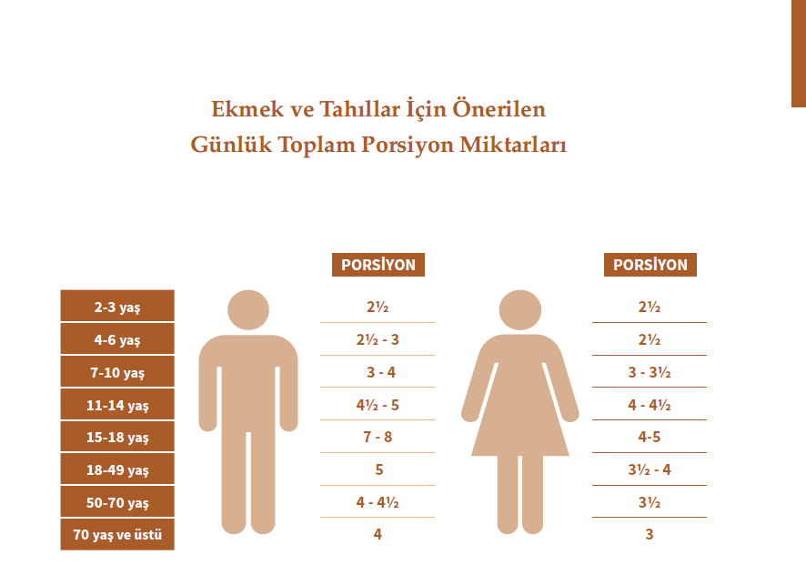
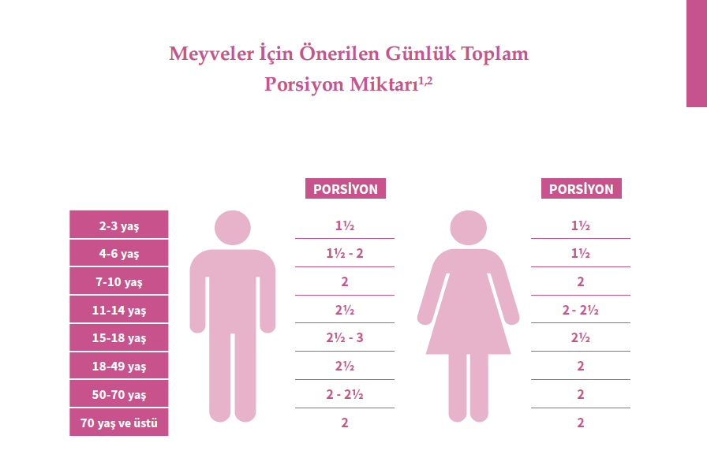
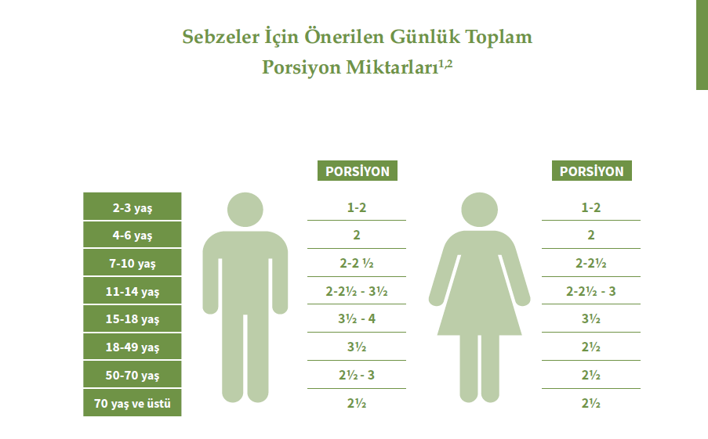

Çocuk ve Ergenlerde Sağlıklı Beslenme Alışkanlıkları Önerileri
Öğün atlama okul çağı çocukları ve ergenlerde sıklıkla görülen yanlış beslenme alışkanlıklarından biridir. Öğün atlamak, bu yaş grubunda önerilen enerji ve besin ögelerinin yetersiz düzeyde alınmasına yol açmakta ve okul başarısını olumsuz yönde etkilemektedir. Ana öğünlerden biri olan kahvaltı öğününün düzenli olarak tüketilmesi bilişsel fonksiyonların ve özellikle hatırlamanın daha kolay olmasını sağlamaktadır. Aynı zamanda yeni bir güne istekli başlanması ve verimli bir şekilde sürdürülmesinde sabah kahvaltısının miktarı ve bileşimi de önemlidir. Bu nedenle özellikle okul çağı çocuklarına ve ailelerine kahvaltı yapmanın önemi konusunda bilgilendirmelerin yapılması gerekmektedir.
Yarı zamanlı eğitim veren okullardaki çocuklar, evde kahvaltı öğününü yapıp okulda beslenme saatinde tüketilmek üzere beslenme çantası getirmektedirler. Beslenme çantasında yer alan besinlerin de yeterli ve dengeli beslenmeye katkısı olan sağlığı geliştirici besinlerden oluşması ve bu konuda özellikle sınıf öğretmenlerinin doğru yönlendirme yapabilmeleri önemlidir. Beslenme çantasında yer alabilecek besinler: süt, ayran, kefir, taze ve kuru meyveler, yağlı tohumlar, evde yapılmış börek ve sandviçler gibi seçeneklerden oluşturulmalıdır. Beslenme saatinde çocukların okulda bulunan kantin imkânlarından da faydalanmaları söz konusu olabilmektedir. “Okul Kantinlerinde Satılacak Gıdalar ve Eğitim Kurumlarındaki Gıda İşletmelerinin Hijyen Yönünden Denetlenmesi” konulu genelgede, kantinlerde satışı yasak olan besinler belirtilmiştir. Genelge çerçevesinde çocukların doğru seçim yapabilmelerine yönelik düzenlemeler getirilmiş, özellikle enerji içeriği, şeker, yağ ve tuz içeriği yüksek besinlerin satışı sınırlandırılmıştır. Sadece okul içinde değil okul çevresinde bulunan pastane, kafe, fast-food işletmelerinin de denetim altına alınması, öğrencilerin bu gibi gıda satış yerlerinden doğru seçimler yapabilmeleri konusunda yönlendirilmeleri önemlidir.
Okullarda bazı özel günlerde de (kermes, doğum günü, yerli malı haftası vb.) beslenme yönünden seçenekler sunulabilmektedir. Bu tür etkinliklerde de özellikle okul yönetimi sağlıklı, yeterli ve dengeli beslenmeye uygun seçeneklerin sunulmasına özen göstermelidir.
Çocuk ve ergenlerde sağlıklı beslenme ve yaşam önerileri:
1. Beslenmede, çeşitlilik ve yeterlilik sağlanmalı; beş temel besin grubunda bulunan besinlerden her gün yeterli miktarlarda tüketilmeye özen gösterilmelidir.
2. Gün boyu fiziksel ve zihinsel performansın en üst düzeyde tutulabilmesi düzenli olarak sağlıklı ara ve ana öğünlerin tüketilmesi ile mümkündür.
3. Okul çağı çocukları ve ergenlerin her sabah düzenli olarak kahvaltı yapma alışkanlığı kazanmalarına özen gösterilmeli, kahvaltı yapmadan güne başlanmamalıdır.
4. Güvenilir besin, temiz, bozulmamış, son kullanma tarihi geçmemiş ve içinde sağlığa zararlı maddeler bulundurmayan besindir. Açıkta satılan besinler gıda güvenliği açısından risk oluşturabileceği için tercih edilmemelidir.
5. Kapalı/ambalajlı satılan besinler de etiket bilgilerine özellikle son kullanma tarihine ve saklanma koşullarına dikkat edilerek satın alınmalıdır. İçeriğinde özellikle eklenmiş şeker içeriği olan, doymuş yağ ve tuz içeriği yüksek olan besinlerin tüketiminden kaçınılmalıdır.
6. Okul çağındaki çocuklar severek yapabilecekleri bir spor dalına özendirilmeye çalışılmalıdır. Alışkanlıkların kazanıldığı bu dönemde çocuklar sağlıklı yaşamın ayrılmaz bir parçası olan fiziksel aktiviteye yönlendirilmelidir.
7. El hijyeni pek çok bulaşıcı hastalığa karşı en önemli koruyucu önlemdir. Çocuk ve ergenlerde sağlığın korunmasında besinlerle temas öncesi, yemek yemeden önce ve sonra ellerin yıkanması önemlidir. Besinlere bakterileri bulaştıran en önemli aracılar insanlardır. Bu nedenle çocuklar yemek yemeden önce ve sonra mutlaka ellerini yıkamalıdır.
8. COVID-19 hastalığı için mutlaka kantin çalışanları arasında ve kantine gelen çocuklar için sosyal mesafenin korunması gerekmektedir. Buna göre kantin önüne sosyal mesafeye uygun en az 1 m aralıklı belirli işaretlerle çocukların yığılması önlenmelidir. Kantin çalışanlarının maske takması, sık sık el yıkaması, mutfağın azami temizliğine önem verilmesi gerekmektedir. Eldiven takılması kişinin eldivenli gözüküp her eldivenle dokunulduktan sonra değiştirilmemesi ve eldivenle bulaşıkları toplayıp aynı zamanda servise de devam edildiği için kirliliği artırmaktadır. Bu nedenle eldiven takılması önlenmeli eller sıklıkla yıkanmalıdır.
9. Kasadan para alışverişi yapan kişi ile gıda servisi yapan kişiler ayrı olmalıdır.

Okul Çağı Çocuklar İçin Menü Planlamada Temel İlkeler
Okullar için toplu beslenme hizmetlerinin kalitesinde, menülerin yeterli ve dengeli, beslenme ilkelerine uygun olması önemlidir. Okul menülerinin planlanması, yürütülmesi ve denetlenmesinde konunun uzmanı diyetisyenler görev almalıdır.
Menü planlamada dikkat edilecek temel hususlar aşağıda özetlenmiştir:
Her ana öğün için Türkiye Beslenme Rehberinde (TÜBER-2015) önerilen enerji ve besin ögesi gereksinmesinin tam zamanlı okullarda 2/3’ünü, yarı zamanlı okullarda ise 2/5’sini karşılanması hedeflenmelidir.
Okul çağı ve ergenlik dönemindeki çocuklarda yeterli ve dengeli beslenme bilinci tam olarak gelişmediği için bu yaş grubunda verilecek menülerde seçimli menü kullanılması uygun olmamaktadır. Bu nedenle menülerin 4 kap set seçimsiz olarak en az 21 günlük dönüşümlü olarak uygulanması önerilmektedir.
Diyetisyen tarafından hazırlanan taslak menülerin belirlenen periyotlarda geri bildirimler (menü değerlendirme formu/memnuniyet formu vb.) alınarak uygun şekilde güncellemeleri yapılmalıdır.
-Menüler planlanırken öğün başına kişi başı 50 g ekmek eklenerek enerji ve besin ögesi hesaplaması yapılması önerilir. Servis edilecek ekmeklerin tam tahıl unundan (tam tahıl, karışık tahıllı, vb.) yapılmış olması tercih edilebilir.
Okullarda yürütülen toplu beslenme hizmet süreçlerinde planlanan menülerin uygulanmasında satın almadan pişirmeye, servise ve atıkların uzaklaştırılmasına kadar geçen tüm süreçlerde özel hijyen kurallarına uyulmasına dikkat edilmelidir.
Menüde her yemek birbiri ile besin değeri, renk, yapı, kıvam, lezzet, hazırlama, pişirme yöntemleri ve servis sıcaklığı bakımından uyumlu olmalıdır.
Yemekler birbirini izleyen günler itibarıyla çeşitlilik göstermeli, sık tekrardan kaçınılmalıdır.
Haftanın aynı günlerine, aynı yemeklerin gelmemesine dikkat edilmelidir.
Menülerde yer alacak besinler mevsiminde bulunanlardan tercih edilmelidir. Bununla birlikte çeşitliliğin sağlanması açısından dondurulmuş, konserve veya kurutulmuş besinler de kullanılabilir.
Öğle yemeğinde 6-10 yaş grubunun alması gereken enerji ve besin ögeleri değerleri düşünüldüğünde bu yaş grubu için yemek servisi yetişkinler için belirlenen porsiyonların ¾ porsiyonu olmalıdır.
Küçük yaş grubunda çocukların tüketim durumları göz önünde bulundurulduğunda, büyük parça et yemekleri yerine küçük parça et yemekleri ve köftelerin tercih edilmesi önerilmektedir.

Menülerde Artırılması ve Azaltılması Önerilen Besinler/Besin Grupları
Diyette fazla miktarda toplam yağ, doymuş yağ, trans yağ ve kolesterol tüketimi; başta kalp ve damar hastalıkları, diyabet, obezite, kanser vb. hastalıklar olmak üzere beslenme ile ilintili bulaşıcı olmayan pek çok hastalığa neden olmaktadır. Bu nedenle menülerde azaltılması gereken besin ögeleri arasında yer almaktadır.
Sebze ve meyve tüketiminin arttırılması ise kalp hastalıkları, inme ve bazı kanser türleri gibi kronik hastalıklara karşı koruyucudur. Özellikle sebzeler düşük enerji içerikleri nedeniyle vücut ağırlığı artışının önlenmesinde rol alırlar. Sağlık etkileşimleri nedeniyle taze sebze tüketimi sağlayan salatanın her öğünde yemeklere eşlik etmesi önemlidir.
Tam tahıl ürünleri, B grubu vitaminler, E vitamini, özellikle demir, çinko, magnezyum ve fosfor olmak üzere birçok minerali yapılarında bulundururlar. Ayrıca posa sağlarlar. Bu nedenle tam tahıllar ve kepekli ürünler özellikle adolesanlarda şişmanlık, şeker hastalığı, kalp damar hastalıkları, bazı kanser türleri ve konstipasyonun (kabızlık)önlenmesinde önemli rol oynarlar.
Menülerde sağlıklı beslenmenin sağlanabilmesi açısından alımının teşvik edilmesi (artırılması) gereken besin/besin grupları; sebze grubu, meyve grubu, tam tahıl içeren besinler ile süt ve süt ürünleridir. Azaltılması önerilen besin/besin grupları ise; eklenmiş şeker içeren besin ve içecekler, işlenmiş gıdalar, yağ içeriği ile tuz içeriği yüksek besinlerdir.

Okul Çağı Çocuklarda Özel Durumlarda Menülerin Modifikasyonu
Çocuk ve ergenlerin bazı hastalıkları ve beslenme tarzları standart menülerden farklı menülerin sunulmasını gerektirebilir. Bu durumlarda bir diyetisyen kontrolünde menünün planlanması gerekmektedir. Sağlıklı bireyler için düzenlenen menülerin, özel durumu olan çocuklar için (vejetaryen, vegan, besin alerjisi, glutensiz, diyabetik vb.) modifiye edilmesi önemlidir. Örneğin vejetaryen ve veganlarda diyette yer alan hayvansal kaynaklı besinlerin çıkartılması; besin alerjisi olanlarda alerjiye neden olan besinin menüden çıkartılması, glutensiz diyet menüsünün glüten içermeyen besinlerden oluşturulması gerekmektedir.
Çocukların beslenme alışkanlıklarının birbirinden çok farklı olacağı düşünülerek menülerde yazılacak yemeklere lezzet verici ve kıvam arttırıcı olarak kullanılan soslar gibi sonradan ilave edilecek ürünlerde dikkatli kullanılmalıdır. Örneğin fesleğen sosunun makarnaya karıştırılmayıp, ayrı bir kapta çocuğa servis edilmesi, salata soslarının ayrı servis edilmesi, sütlü tatlılarda fındık, fıstık badem gibi sert kabuklu yemişlerin ayrı servis edilmesi v.b. Çocuklarda rastlanabilecek başlıca özel durumlar şunlardır:
Laktoz İntoleransı:
Laktoz intoleransı, süt şekeri olan laktozun sindirilmesindeki yetersizliktir. Asya ve Avrupa ırklarında daha sık görülür. Dünya üzerinde yaşayan her on insandan birinin laktoz sindirimine ilişkin problemi olduğu tahmin edilmektedir. En etkin tedavi şekli diyetten laktoz içeren ürünleri çıkarmaktır. Menülerde diyetisyen tarafından bu duruma uygun bir düzenleme yapılmalıdır. Örneğin öğle öğününde 4.kap olarak sütlaç verilmesi durumunda laktoz intoleransı olan çocuklar için laktozsuz sütten yapılacak sütlacın servis edilmesi, kaşarlı domates çorbasında kaşar kullanılmaması, çorbalarda krema kullanmaksızın çorbanın kıvamının/terbiyesinin yapılarak bağlanması gibi.
Vejetaryen Çocuk ve Ergenler:
Vejetaryen ya da vegan beslenme tarzını benimseyen veya eğilimi gösteren çocuk ve ergenler genellikle et, tavuk, balık ve diğer hayvansal ürünleri yemekten kaçınmak isteyebilirler. Bu bireylerin beslenme alışkanlıkları ve tercihleri göz önünde bulundurularak enerji ve besin ögesi açısından yeterliliği sağlayacak nitelikte menüler planlanmalıdır. Özellikle bu bireylerde besin ögeleri gereksinimleri dikkate alınarak vejetaryen menü seçenekleri sağlanmalıdır. Tablo 3.3’de et, balık ve deniz ürünleri dışında yer alan yumurta, süt ve süt ürünlerinden oluşan diyet ile beslenen lakto-ovo vejetaryen çocuklar için adapte edilmiş menü örneğinin bir günlük menü örneği verilmiştir.

Tablo 3.3. Vejetaryen çocuklar için adapte edilmiş bir günlük menü örneği

Kahvaltı | Öğle Yemeği | Ara Öğün (İkindi)
Haşlanmış Yumurta Siyah Zeytin Meyve suyu  Söğüş (sebze) | Etsiz sebze çorbası Etsiz kurufasulye Şehriyeli Bulgur Pilavı  Cacık | Kazandibi

Çölyak Hastalığı:
Çölyak hastaları için önerilen glutensiz besinler satın alınırken ürün etiketini okumak oldukça önemlidir. Etikette “glutensiz” ifadesinin, “gluten içermez” yazısının bulunmasına veya “üzeri çizilmiş başak” sembolü olmasına dikkat edilmelidir. Gluten içermeyen besinlerin saklanma, işlenme, depolanma veya pişirme gibi aşamalarda gluten içeren besinlerle teması sonucunda gluten içerir hale gelmesine çapraz bulaşma(kontaminasyon) denir. Mutfak uygulamalarında çapraz kontaminasyonun önlenmesi için glutensiz menülerin hazırlanmasında kullanılan mutfak malzemeleri renk kodları ile mutlaka ayrılmalıdır. Glutensiz besinler ayrı raf ve dolaplarda saklanmalıdır. En ufak bir bulaşının dahi risk teşkil ettiği bu hastalık grubu için kullanılacak hammaddelerin, içerik bilgisi mutlaka kontrol edilmeli ve firma tarafından yapılan alerjen beyanları kontrol edilerek alınmalıdır. Tablo 3.4’te çölyaklı çocuklar için adapte edilmiş bir günlük menü örneği verilmiştir.

Tablo 3.4.Çölyaklı çocuklar için adapte edilmiş bir günlük menü örneği

Kahvaltı | Öğle Yemeği* | Ara Öğün (İkindi)*
Haşlanmış Yumurta Siyah Zeytin  Tahin-pekmez  Söğüş (sebze) | Süzme mercimek çorba Etli taze fasulye  Sade pirinç pilavı  Ayran | Meyveli puding (pirinç veya mısır nişastası ile)
*Ürünlerin içerisinde meyane amaçlı buğday unu kullanılmamalı, glüten içerikli bir tahıl bulunmamalıdır. Soslarda buğday unu olmamasına dikkat edilmelidir. **Öğünlerde gereksinme çerçevesinde glutensiz ekmek verilmelidir.

Diyabet:
Toplu beslenme sistemlerinden faydalanacak tip 1 diyabetli çocuk ve ergenler için ailelerin kurum diyetisyeni ile işbirliği yapmaları, bu konuda hem okul yönetimi hem de iş yeri hekimi ve diyetisyenini bilgilendirmeleri önemlidir. Diyetisyenin çocukların takip ve izlemini yapmaları ve ihtiyaçları doğrultusunda menülerde modifikasyonları sağlamaları gerekir. Tablo 3.5’te diyabetli çocuklar için adapte edilmiş bir günlük menü örneği verilmiştir.

Tablo 3.5. Diyabetli çocuklar için adapte edilmiş bir günlük menü örneği

Kahvaltı | Öğle Yemeği | Ara Öğün (İkindi)
Haşlanmış Yumurta Siyah Zeytin  Söğüş (sebze)  Meyve çayı | Domates çorba Çoban Kavurma Zeytinyağlı barbunya  Mevsim Salata | Elma Süt

Kaynak: T.C.Sağlık Bakanlığı Halk Sağlığı Genel Müdürlüğü, Toplu Beslenme Sistemleri (Toplu Tüketim Yerleri) İçin Ulusal Menü Uygulama ve Planlama Rehberi

https://hsgm.saglik.gov.tr/tr/beslenmehareket-haberler/okul-cagi-cocuklarinda-menu-planlama-i-lkeleri.html
Daha detaylı bilgi için: https://hsgm.saglik.gov.tr/tr/beslenmehareket-anasayfa.html

